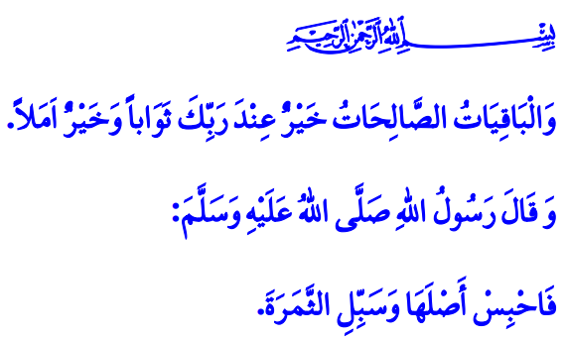
Vakıf: Şefkat ve Merhamet Medeniyeti

Muhterem Müslümanlar!
Peygamber Efendimiz (s.a.s), bir gün ashâbına şöyle demiştir: “İnsan ölünce şu üçü dışında bütün amellerinin sevabı kesilir: Sadaka-i câriye yani faydası kalıcı hayır, kendisinden istifade edilen ilim ve arkasından dua eden hayırlı evlât.”1
Bu hadis-i şerifte ifade edilen sadaka-i cariyenin en güzel örneklerinden biri, İslam medeniyetinin simgesi olan vakıflardır.

Aziz Müminler!
Vakıflar, İslam’ın bütün varlık âlemine karşı şefkat ve merhametinin müesseseleşmiş halidir. İnsana emanet olarak verilen malın, bütün insanlığın hatta bütün canlıların hizmetine sunulmasıdır. Zayıf ve düşkünlerin elinden tutma, muhtaçların sıkıntısına kalıcı çözüm bulma çabasıdır. Nitekim Hz. Ömer (r.a), bir gün Peygamberimize gelerek, “Yâ Resûlallah! Benim çok güzel bir hurma bahçem var. Bu bahçeyi bağışlamak istiyorum.” deyince, Allah Resûlü (s.a.s), ona şu tavsiyede bulunmuştur: “Aslını vakfet. Mahsulünü de sadaka olarak dağıt.”2

Kıymetli Müslümanlar!
Ecdadımız, vakıfları birer “vefa müessesesi” olarak görmüş ve kazandığı serveti, tekrar insanlığın hizmetine sunmuştur. Bu anlayışla cami, mescit, mektep, medrese, kütüphane, hastane, aşevi, çeşme, köprü gibi nice eser inşa etmiştir. Böylece işsize iş, yoksula aş, borçluya destek, evsize yuva, hastaya şifa götürmüştür. “Kardeşlik sınır tanımaz” şiarıyla iyiliği yeryüzüne egemen kılmış, mazlumlara yurt, gariplere umut olmuştur. İslam’ın bu engin şefkat ve merhametinden sadece insanlar değil, sahipsiz hayvanlar, yuvasız kuşlar hatta yırtıcılar dahi nasibini almıştır.

Aziz Müminler!
Yüce Rabbimiz Kur’an-ı Kerim’de şöyle buyurmaktadır: “Ölümsüz olan iyi işler, Rabbinin nezdinde hem sevapça daha hayırlı, hem de ümit bağlamaya daha lâyıktır.”3
O halde, geçici dünya nimetlerini amel defterimizi ebedi açık tutacak vesileler olarak görelim. Vakıfların kurulmasına, korunmasına ve ihya edilmesine katkı sunalım. Unutmayalım ki vakıf medeniyetinin temeli merhamettir. Merhamet ise Allah Teâlâ’nın Rahmân ve Rahîm ism-i şeriflerinin tecellisidir.

Kardeşlerim!
Hak ve hukuk tanımayan, insaf ve vicdandan yoksun zalimler, Filistin’deki kardeşlerimizin topraklarını işgal etmeye, çocuk, yaşlı, kadın demeden canice saldırmaya devam ediyor. Geliniz, duaların kabul edildiği bu icabet vaktinde ellerimizi açıp Rabbimize yalvaralım:
Ya Rab! Sen kimsesizlerin sahibi, mazlumların sığınağısın, bizlere rahmetinle muamele eyle.
Sen bizim Mevla’mızsın, zalimlere karşı bize yardım eyle.
Şu mübarek günler hürmetine, ilk kıblemiz Mescid-i Aksâ’yı ve Peygamberler şehri Kudüs’ü zalimlerin işgalinden kurtar Allah’ım!
Ya Rabbi! Miracın basamağı Mescid-i Aksâ’yı korumayı, bu uğurda mücadele etmeyi yeryüzündeki bütün Müslümanlara ve bizlere nasip eyle.
Allah’ım! Evlerinden yurtlarından kovulan, öz vatanlarında garip kalan mazlum bütün Müslümanlara kurtuluş nasip eyle.
Mazlumların umudu, gariplerin yurdu cennet vatanımızı ve aziz milletimizi her türlü tehlikeden koru Allah’ım!
1 Müslim, Vasiyyet, 14.
2 Müslim, Vasiyyet, 15.
3 Kehf, 18/46.
Din Hizmetleri Genel Müdürlüğü

